Hello la Sphère,

Voici la présentation des **problèmes de préservation de la peinture et des solutions pour préserver au maximum sa collection** de figurines peintes en niveau studio de la lumière et de la chaleur des canicules en particulier (concernant les autres problèmes c’est plus facile de les parer avec un verni).

J’ai lu la bibliothèque de vieux livres d’art de mon père qui traitent en grande partie l’huile mais qui ont également des infos sur l’acrylique de leur temps (ce sont des bouquins entre les années 1960 et 90) et j’ai fait des recherches sur l’internet pour croiser les infos et trouver des pistes (car les bouquins n’ont pas vraiment de process). J’ai aussi fait des mails il y’a quelques temps à des experts pour savoir comment ils font mais je n’ai eu qu'un retour du musée des beaux-arts de Lyon dont j'ai ajouté leurs infos du C2RMF à la base de cet article, dont les infos collent à celles des conservateurs du Canada. Et les peintres pros de collection du hobby à qui j’ai demandé en stream, eux ne savent rien de spécifique au sujet de l'acrylique parce qu’ils n’ont pas suivi de formation professionnelle, et aussi soit parce qu’ils ne sont pas dans un environnement problématique qui ne leur ont pas fait prendre conscience du sujet, soit parce qu’ils vendent tout avant deux ans et qu’ils ne s’en étaient jamais inquiétés.

L’Institut de Conservation du Canada et le C2RMF ont créé de nombreuses études très détaillées à ce sujet, je les ai indexés, si vous voulez plus de détails. Par contre je n'ai pas trouvé grand-chose de spécifique à l'acrylique qui pourrait coller à celle du hobby.

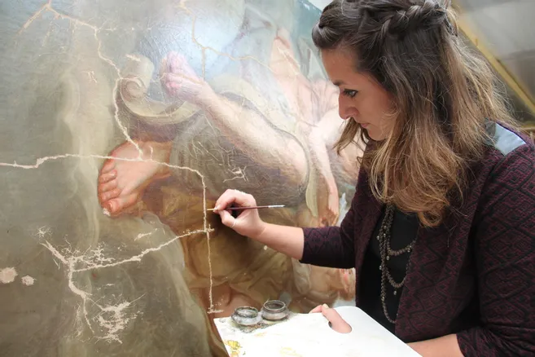

**SOMMAIRE**

Le problème du vieillissement

Le problème précis de la chaleur

Remarque concernant la résistance à la lumière et au vieillissement figurant sur les pots de gammes artistes

Solutions contre la chaleur

Bibliothèque & sources :

**Le problème du vieillissement accéléré**

Une température trop élevée, une humidité trop forte ou trop basse, des variations trop importantes de ces paramètres, comme la présence de polluants, accélèrent le processus de dégradation. Les détériorations seront d'ordre chimique (hydrolyse, oxydation), physique (déformation, décollement, cassures, déchirures) ou biologique (moisissures). Dans la mesure du possible, il convient de trouver un espace, sec, frais, peu lumineux et stable. A ce sujet le Canada a des études très détaillées concernant ces problèmes qui s’appliquent cependant à l’ensemble des arts à conserver et non nécessairement à la peinture acrylique uniquement :

<https://www.canada.ca/fr/institut-conservation/services/conservation-preventive/plan-preservation-collections-patrimoniales.html>

<https://www.canada.ca/fr/institut-conservation/services/conservation-preventive/lignes-directrices-collections/peintures.html>

Sans mesure de conservation, rien de plus énervant pour un peintre que de voir au bout de quelques années la peinture de ses pièces se désaccorder, car certaines de ses couleurs changent voire s’évanouissent. Il faut donc savoir que la peinture doit être préservée de plusieurs dangers qui accélèrent son vieillissement :

- Les **UV directs du soleil et des sources artificielles**, car les pigments sont plus ou moins durables en fonction de leur provenance mais le blanc est assez fragile et s’évapore pour certains au fil des décennies en condition normales antérieurement connues, donc plus rapide de nos jours et encore plus rapide si non préservé correctement. On comprendra que la résistance à la lumière soit un choix important pour un artiste peintre professionnel et qu’un indice soit marqué sur les bouteilles de gammes de peinture pour artiste. A noter que l’impact est cumulatif et irréversible. Et que moins le verni est brillant moins il est efficace contre l’effet de la lumière (car il reflète moins la lumière). La conservation sera résolue en grande partie en évitant de mettre les figurines en plein soleil et en fermant le rideau de la fenêtre (ou par la pose de filtres UV sur les fenêtres) ou en rendant opaque la vitrine par n’importe quel moyen, voire un cumul de toutes ces mesures. L’utilisation de peintures indiquées comme ayant une bonne capacité anti-UV est recommandé. A noter que les sources de lumières artificielles si elles sont trop fortes (plus de 150 lux) peuvent également être un problème sur le long terme car elles génèrent des UV et des IR (ceux-ci chauffent la pièce ce qui posent les problèmes liés à la chaleur) qui sont nocifs pour la peinture.

Etude détaillée ici : <https://www.canada.ca/fr/institut-conservation/services/agents-deterioration/lumiere.html>

- La **chaleur**, les pigments noirs et le métal par leur comportement physique d’emmagasinage sont très sensibles à ce danger, l’huile accroit le problème car elle génère en plus de la chaleur, de nos jours ce type de peinture n’est plus très utilisé dans le modélisme mais son usage pour certains effets peut contribuer au problème en risquant de provoquer des traces de brûlure dans le pire des cas.

Etude détaillée ici : <https://www.canada.ca/fr/institut-conservation/services/agents-deterioration/temperature.html>

- La **poussière**, La poussière, qu’elle provienne de l’extérieur ou de l’intérieur (poussière domestique), est constituée de contaminants minéraux, organiques et biologiques. Elle peut contenir des particules inertes ou potentiellement actives (pollens, micro-organismes, spores de moisissures, œufs d’insectes, bactéries). Les principaux types de particules atmosphériques ou agents polluants sont les poussières d’argile, de ciment, de charbon et de carbone. Il est important de protéger les objets de la poussière, car elle est abrasive, elle favorise certaines réactions comme la corrosion, elle attire les insectes et nourrit les moisissures. Le verni permet d’augmenter la non adhérence de la poussière sur les figurines. Le meilleur moyen pour éviter la poussière est de passer l’aspirateur 1 et 2 fois par semaine, de dépoussiérer les meubles et de faire un grand nettoyage au printemps, pour ce faire prévoyez un aménagement qui facilite cela. Si les pièces ont pris la poussière, nettoyez avec pinceau à poils doux et en soufflant dessus.

- Les **déjections d’insectes**, voir les insectes qui peuvent manger certains vernis (en général les anciens vernis fait de composants naturels), sinon cette crasse entraîne un obscurcissement des couleurs et l’apparition de moisissures.

Etude détaillée ici : <https://www.canada.ca/fr/institut-conservation/services/agents-deterioration/ravageurs.html>

- Le **froid** et **l’humidité**, qui peuvent provoquer des moisissures, un déshumidificateur peut aider à cet effet. Le fort taux d’humidité (qui doit rester idéalement entre 40-60%) combinée à la chaleur accélère considérablement la croissance des moisissures, par exemple à 85% il ne faut qu’une semaine de canicule pour qu’elles apparaissent.

Etude détaillée ici : <https://www.canada.ca/fr/institut-conservation/services/agents-deterioration/humidite.html>

- Les **manipulations**, le verni est vital à cet effet car il diminue grandement les problèmes, néanmoins le verni n’autorise pas d’éviter de mal manipuler les pièces à la longue, car vous pourriez l’abîmer et il ne se répare pas (préférez donc les prendre par le socle plutôt que directement par la figurine).

https://www.youtube.com/watch?v=QprguyGPE50

- La **fumée** qu’elle soit de cigarette ou d’incendie, et certaines **pollutions** provoquent un affaiblissement des tons de la peinture voire un brunissement, la mise en place d’un système de filtration chimique de l’air permettent de limiter les concentrations en polluants.

Etude détaillée ici : <https://www.canada.ca/fr/institut-conservation/services/agents-deterioration/polluants.html>

La solution à ces problèmes sera globalement résolue plus ou moins efficacement par le **verni** qui permet de protéger la surface peinte et de ralentir pour un temps inconnu le vieillissement (c’est une équation qui dépend du type de verni, des matériaux peints, du liant, des pigments utilisés, et de vos conditions d’habitation) mais celui-ci est par principe assez long autour de 30-70 ans mais uniquement en condition correcte d’entreposage, par contre le verni ne modifie pas les propriétés des pigments donc ça tiendra en fonction de ce qu’ils subiront à travers le verni. Pour les tableaux celui-ci se change, mais pour les figurines qui sont toutes en rondeurs et profondeurs cela semble impossible à concevoir pour une figurine de collection.

Néanmoins le vieillissement à travers et du verni peut être accéléré en cas de contact important et répété avec ces facteurs (surtout les UV et la chaleur), les pigments peuvent également être plus ou moins durables (pour le vrai haut de gamme des produits pour artistes, l’éclat maximal dure entre 4 et 6 ans en moyenne globale, en modélisme c’est entre 1 et 2 ans) et le verni ne fait que ralentir leur vieillissement avec une efficacité plus ou moins grandes contre certains dangers, mais comme les fabricants de peinture de modélisme n’estiment pas nécessaire d’indiquer ce qu’ils vendent en comparaison des gammes de peinture pour artistes, je ne vais pas aborder ça, vu qu’il n’existe par conséquent pas d’expérience scientifique archivée.

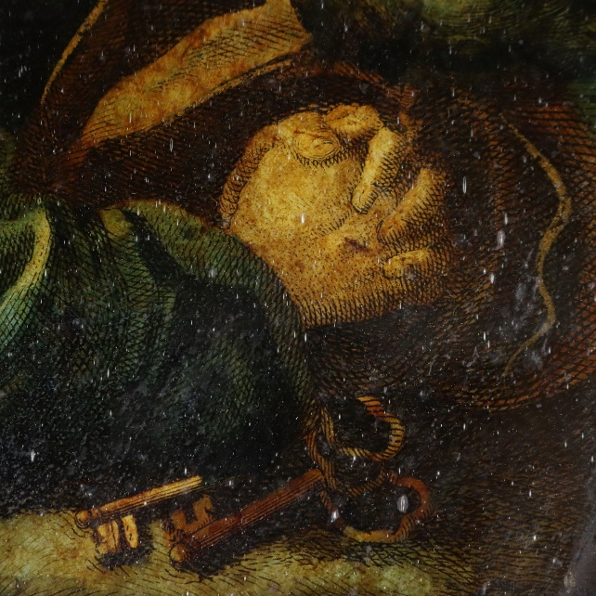

**Le problème précis de la chaleur**

La chaleur est un problème qui s’il était connu et assez maitrisé par le passé, est devenu croissant au fil de la montée des températures, atteignant un seuil inédit depuis l’arrivée des supers canicules qui sont déjà fréquentes depuis quelques années en ville, où la conjonction des îlots de chaleur, des anciens immeubles non prévus pour et ne permettant pas nécessairement d’avoir une climatisation efficace ou tout court, et l’orientation plein sud, font qu’il y’a un problème existentiel au fait de collectionner ou non en niveau de peinture studio.

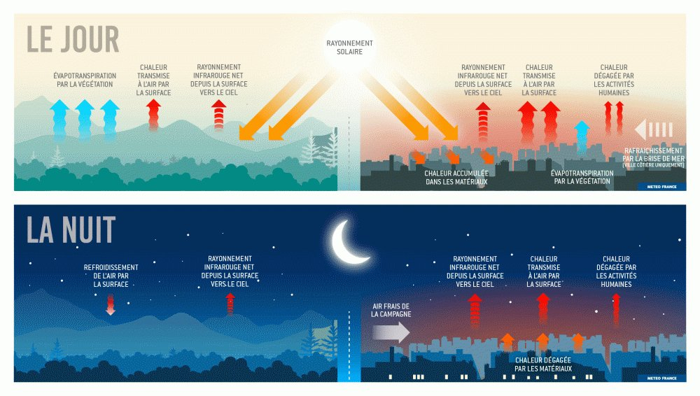

<https://meteofrance.com/actualites-et-dossiers/actualites/climat/pic-de-chaleur-pourquoi-fait-il-plus-chaud-en-ville>

Si on part de l’exemple de l’art entreposé dans les musées, pour un tableau peint à l’huile la température ne doit **jamais aller au-delà de 25-30°** sous peine de l'endommager même en étant verni (et pas de température inférieure à 10° pour le seuil minimal), ce qui est arrivé en 2015 dans le musée des Beaux-Arts d’Orléans, ça a fracturé la peinture ainsi que le verni de plusieurs tableaux :

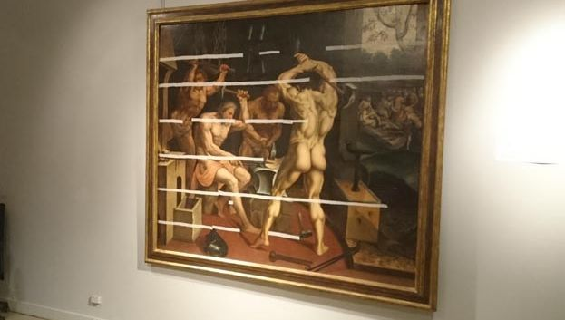

<https://www.francebleu.fr/loisirs/evenements/les-peintures-du-musee-des-beaux-arts-d-orleans-souffrent-aussi-de-la-chaleur-1437501212>

Dans les musées ils sont donc par précaution autour de 20-25°, une température stabilisée à l’aide de climatiseur.

Dans la fiche de procédure pour les musées du Canada, il est dit que dans le cas des matières organiques, chaque tranche de 5 °C au-dessus de la moyenne admise, double à peu près la vitesse de leur désintégration chimique et de l'altération de leurs couleurs ; à 0 °C, les matériaux jugés « chimiquement instables » deviendront inutilisables au bout de quelques décennies (p. ex. papier acide, photos couleur, films nitrate), et par extrapolation le comportement est similaire pour la peinture acrylique bien qu’elle soit un plus résistante.

<https://www.canada.ca/fr/institut-conservation/services/conservation-preventive/plan-preservation-collections-patrimoniales.html>

Et chez moi lors de la dernière canicule il y'a eu 30-35° quand dehors il faisait >40-46° d’après le thermomètre de la pharmacie, dans ces conditions de manière inexorable ça fait s'évaporer les nuances à ces températures.

Récapitulatif des effets de la chaleur :

- Le matériau en chauffant puis en refroidissant, peut se **déformer** à un niveau microscopique voir un niveau notable (si en plastique/résine dans une vitrine en verre non protégée) la pièce, ce qui peut entraîner également un ramollissement de la peinture, voir le craquellement du verni, quant au craquellement de la peinture elle est moins vraisemblable étant donné que l’acrylique se comporte comme un film plastique.

- Si le matériau comme le métal, à un fort pouvoir conducteur il se prête alors à la **condensation de la chaleur**, ce qui augmente la chaleur que subie la peinture par le dessous, ce qui accélère le vieillissement, cela peut également provoquer des gaz qui provoqueront des cloques entre la peinture et le verni.

- Les pigments en chauffant, suivant la fréquence de la chaleur et de son niveau, **s’évaporent** ou peuvent **changer de tons** en fonçant ou en se ternissant de différentes manières selon leurs propriétés. Il est possible de voir qu’à la place du glacis il n’y ait plus que des restes séchés de celui-ci voir des sortes d’auréoles.

- Les **vernis synthétique** en fonction de leurs propriétés peuvent également finir par **jaunir** s’ils sont trop bas de gamme, mais les synthétiques pour la peinture acrylique sont réputés plus résistants, par contre ils ont des problèmes d’insolubilisation potentiels à long terme.

- Certains types de peintures comme **l’huile** **peuvent provoquer une génération supplémentaire de chaleur** par leur évaporation, ce qui signifie que tout effet à partir ce type de peinture peut avoir un impact cumulatif. L’huile sous l’effet de la chaleur foncent, ce qui peut provoquer une nuance terne sombre. Il a également été vu par le passé des tableaux entièrement fait d’huile prendre feu, à méditer pour les vieilles maquettes peintes à l’humbrol.

- L’efficacité de la **colle se fragilise** jusqu’à devenir cassante au moindre choc.

- La lumière seule peut blanchir en **décolorant** les couleurs.

- Le **pigment noir** absorbant tous les rayons, cela entraîne un **vieillissement accéléré** et cela à un effet cumulatif même quand un pigment noir et mélangé avec une autre couleur pour le foncer. De manière général, plus une couleur aura un pouvoir absorbant des rayons lumineux, plus elle aura l’inconvénient de chauffer plus.

**DCP - Le climat - épisode 1/3- La gestion du climat, quelques notions de base**

<https://www.youtube.com/watch?v=5sJDe-rFlN4>

**Remarque concernant la résistance à la lumière et au vieillissement figurant sur les pots de gammes artistes**

D’après le traité de peinture d’Armand Drouant, dont je vais extrapoler la logique à notre domaine. La notation des tubes de chaque pigment en général va de 1 à 3, sous forme de chiffre ou de symboles, elle correspond à des coefficients de résistance à la lumière. Ils ont été établis d’après des résultats à des tests de couleurs soumis à l’action des rayons ultraviolets. **Ce test consiste à analyser la résistance à 5h d’exposition aux UV, soit en moyenne la durée de 2 ans d’exposition au soleil (soit pour nous, une expérience représentant une après-midi de partie)**.

Ainsi la norme veut que la peinture étant protégée hors de l’action directe du soleil, que celle-ci n’est soumise qu’à une lumière diffuse, ce qui veut dire que vernie et en condition tempérée dans une vitrine bien protégée du soleil, un indice moyen de 2 implique une résistance sur 20-50 ans et le 3 une résistance pour au moins une vie. Cependant une figurine de jeu qui serait jouée dans un tournoi de trois jours en plein été à l’air libre, serait altérée rapidement au fil de ses expositions. On ne peut donc pas dire de manière définitive que ces signalétiques soient suffisantes pour connaître la solidité de ces pigments.

Il est donc recommandé par lui de ne pas utiliser de pigment avec une résistance minimale, et en condition de jeu à l’air libre ou en face d’une fenêtre par extrapolation, qu’il ne faut pas utiliser de pigment avec une résistance moyenne. Et il ne faut pas avoir trop d’espoir pour le niveau de solidité maximal car l’expérience n’a pas été faites dans des conditions d’utilisations d’exposition et de jeu, et la résistance du pigment est sujet à la variance des réactions chimiques en fonction d’avec quoi il est mélangé et avec quoi son mélange devra vivre par la suite.

L’absence de signalétique sur les pots de peinture de modélisme quant à elle, ne permet pas de savoir à quoi s’attendre. Cependant certains fabricants comme Vallejo produisant des gammes pour artistes pourraient permettre d’avoir une idée si on se dit qu’ils réutilisent ces pigments pour leurs gammes de modélisme.

Pour rappel les musées canadiens ont cette étude très détaillée ici :

<https://www.canada.ca/fr/institut-conservation/services/agents-deterioration/lumiere.html>

Bien qu’elle ne soit pas centrée uniquement sur la peinture acrylique et la peinture tout court, elle apporte des données plus détaillées par rapport à tout ça avec des tableaux et des valeurs de températures/puissances sur des exemples de matériaux.

**Solutions contre la chaleur**

Globalement il y’a pas de vraie solution (il faudrait que l’habitation permette une température stable toute l’année ce qui est rare et ne pas être à la hauteur dans le futur), en tout cas je n’en trouve pas qui soit définitive et simple, mais il y’a une gradation de solutions qui peuvent être mise en place suivant l’intensité du problème qui commencera par l’achat d’un thermomètre afin de voir le seuil d’alerte (voir un thermohygrographes si vous souhaitez avoir toutes les indications de dangers comme l’humidité).

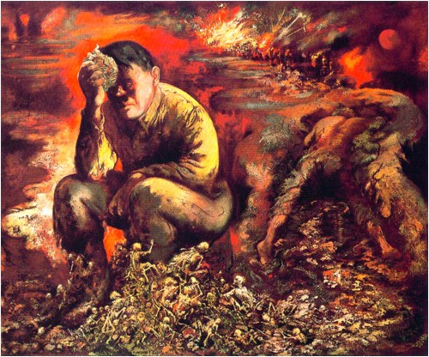

**1. L’emplacement de la salle où se trouvera la vitrine**

- Evitez de stocker vos figurines dans la salle la plus soumise au soleil (donc orientée vers le sud), si possible choisissez une pièce orientée vers le nord et pas à proximité du toit, la plus soumise à la chaleur (qui ne doit pas dépasser 25-30°) et l’humidité. La température des matériaux organiques exposés à la lumière du soleil peut atteindre 40 °C (et même des températures supérieures, si leur surface est de couleur foncée ou si le matériau est conservé sous une plaque de verre). Ces conditions augmentent la vitesse de dégradation thermique par un facteur minimum de 20, comparativement à celle subie à 20 °C.

- Evitez évidemment de mettre votre vitrine en face de la fenêtre mais aussi à côté dans l’angle mort mais trop près du rayonnement (rayons IR) car même en angle mort apparent, la chaleur ambiante du rayonnement adjacent fera qu’il y fera chaud.



- Evitez les revêtements dans la salle qui pourraient être frappés par le soleil et qui pourraient accumuler de la chaleur et en dégager plus tard lors du déphasage (par exemple des tapis qui peuvent en plus favoriser les acariens qui produiront plus de pollution intérieure sous forme de poussière ambiante allergène).

- Evitez de situer la vitrine trop près du chauffage surtout si vous êtes en chauffage collectif et que votre bailleur est beaucoup trop généreux sur le niveau de chaleur même quand il ne fait pas froid. De même évitez de trop éclairer l’intérieur de votre vitrine car les rayons peuvent dégrader les pièces et provoquer un vieillissement par chaleur.

- Laissez suffisamment d’espace (1,5 m) entre les étagères ou les armoires de rangement et les murs extérieurs. Au besoin, utiliser des armoires thermiquement isolées.

**2. Le refroidissement actif et/ou passif**

- Utilisez des ampoules écologiques de dernière génération qui génère peu de chaleur et d’UV. Éteindre toutes les lumières inutiles ou quand les pièces ne sont pas utilisées. Si vous utilisez une ampoule qui génère des UV voyez pour lui ajouter un filtre UV (faites attention car ceux de mauvaise qualité peuvent prendre feu). Faites attention à la puissance de la lumière, 150 lux permet de provoquer un minimum de dégât continus, le plus simple étant de cloitre la collection.

- Isolez les planchers (le parquet a par exemple une durée de vie, passé une période inconnue et avec la frappe du soleil les enduits utilisés peuvent se transformer plus ou moins rapidement en poudre), les murs et le toit du bâtiment.

- Fermez vos volets et non votre rideau (de préférence ayez des volets qui pare au maximum la chaleur et le soleil comme des volets en bois). Cela diminuera la chaleur dû à l’ensoleillement et la vitre n’emmagasinera pas de chaleur pour se transformer au final en radiateur car comme les fenêtres ont en général des aérations cela donnera une aération chauffée.

- N’hésitez pas à utiliser une armoire opaque plutôt qu’une vitrine en verre afin de limiter au maximum la chaleur et les UV pour ouvrir aux seuls moments d’utilisation de la collection ou d’observation. De plus il fera moins chaud dans une armoire en bois opaque que dans une vitrine en verre (à noter que le bois est plus efficace contre la chaleur que les autres matériaux utilisé pour ces types de meubles).

- Rénovez l’habitation pour l’isoler au maximum, par exemple en augmentant l’étanchéité des fenêtres qui doivent être en double ou triple vitrage (les joints des fenêtres se change périodiquement à ce propos).

- Utilisez une climatisation auto-ajustée ou un climatiseur portatif pour corriger un problème de température ponctuel et localisé, mais cela veut dire de payer quand on est absent (ou tout autre technologie de refroidissement disponible comme l’aération souterraine par exemple).

**3. Le caisson isotherme**

Dernière solution au cas où votre salle risque de passer le seuil des 30° (d’où l’importance du thermomètre dans la pièce). Les boîtes isothermes sont conçues pour maintenir les aliments et les boissons à une température constante en utilisant des matériaux isolants. Ce même principe qui est utilisé dans les musées (eux utilisent des caisses en bois isotherme), peut être utilisé pour protéger les œuvres d'art des fluctuations de température.

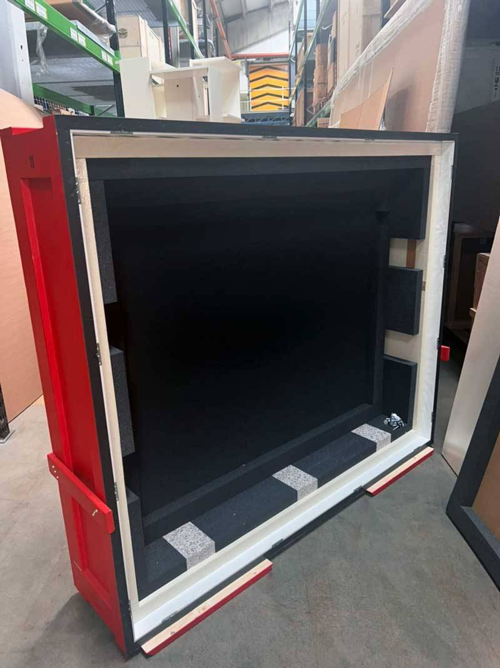

A noter qu’il existe une très longue étude du Canada concernant les caisses isothermes et leur fonctionnement : <https://www.canada.ca/fr/institut-conservation/services/publications-conservation-preservation/bulletins-techniques/emballage-transport-efficaces-art.html#a3d7>

Voici quelques points à considérer lors de l'utilisation d'une caisse isotherme ou super-isotherme pour protéger vos œuvres d'art :

- **Type d'isolation** : Choisissez une boîte isotherme avec une isolation de bonne qualité, comme du polythène extrudé ou de la laine de verre, et des joints en bon état posé entre la caisse et le couvercle, ainsi qu’un film pare-vapeur résistant et étanche. Plus l'épaisseur d'isolation est importante, meilleure est la protection. La capacité d'une boîte isotherme à protéger de la chaleur dépend de plusieurs facteurs, tels que l'épaisseur et la qualité de l'isolation, la taille de la boîte (la forme cubique est la meilleure propriété connue) et la température ambiante (donc il faudra viser la pièce avec l’endroit le moins chaud).

- **Parois à couches multiples** : À épaisseur égale, les parois à couches multiples, qui emprisonnent de l’air entre les couches, offrent un meilleur rendement que les parois à couche unique. Une mince couche d’air (de moins de 10 mm [0,393 po]) emprisonnée offre une forte résistance à l’écoulement de la chaleur.

- **Taille de la boîte** : La boîte doit être suffisamment grande pour accueillir les pièces sans se serrer. Vous pouvez remplir l'espace vide avec du papier bulle ou d'autres matériaux d'emballage pour éviter que les pièces ne bougent.

- **Aération** : Il est important que la boîte soit légèrement ventilée pour éviter la formation de condensation, qui peut endommager l'œuvre d'art. Vous pouvez percer quelques petits trous dans le couvercle ou utiliser une boîte avec des évents intégrés. En effet, sans cela vous risquez la formation d’une condensation d’eau, à cause de la différence de température importante entre l'intérieur et l'extérieur de la boîte, de la condensation peut ainsi se former à l'intérieur (en général dans la partie haute), ce qui peut endommager le contenu. Le gel de silice peut servir à créer un emballage à faible taux d’humidité ou à augmenter le contenu hygroscopique des objets emballés.

- **Surveillance** : Même si une boîte isotherme peut offrir une bonne protection, il est important de surveiller la température et l'humidité à l'intérieur de la boîte. Vous pouvez utiliser un hygromètre et un thermomètre pour vous assurer que les conditions restent dans les limites acceptables et que de l’eau ne se condense pas. Laisser les caisses s’acclimater à la température ambiante avant de les ouvrir.

**Précautions :**

**- Contre la chaleur extrême** : Face à des chaleurs caniculaires de plus de 40°C avec de l’humidité (l’humidité amoindrie l’efficacité de l’isolation), il est possible que l'isolation de la boîte isotherme ne suffise pas à maintenir une température stable en dessous du seuil de danger pour la collection.

**- Solution temporaire** : L'utilisation d'une boîte isotherme ne doit être envisagée que comme solution temporaire pour stocker une collection dans un environnement chaud pendant une courte période (la meilleure protection permet 12-24h de conservation avant d’arriver à la chaleur ambiante).

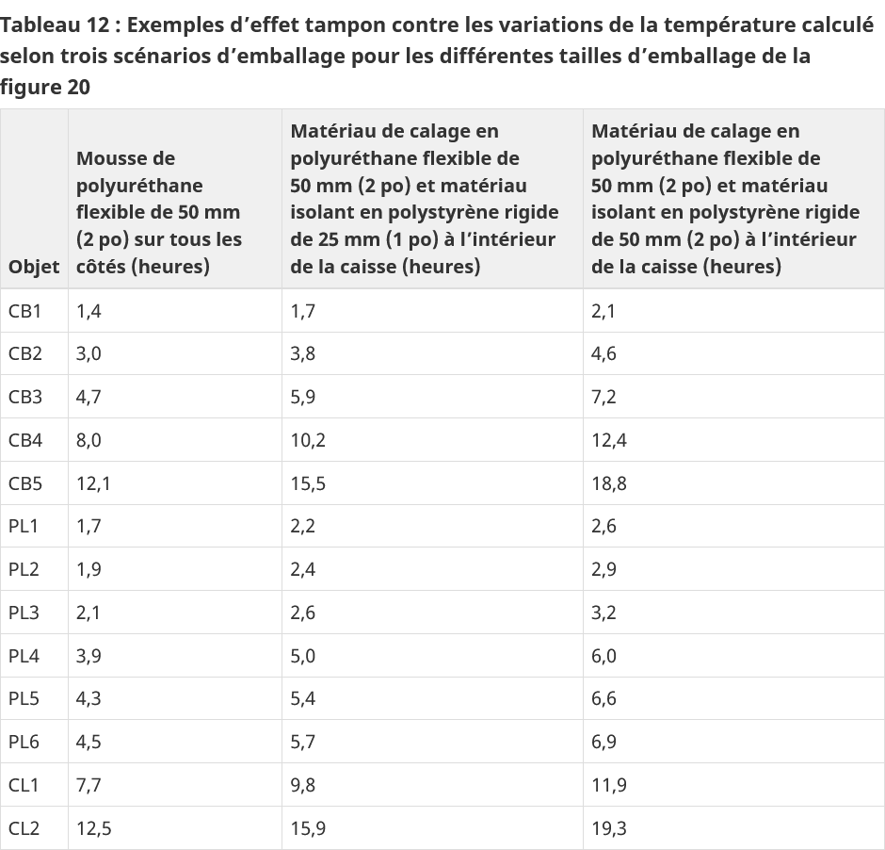

* Les temps indiqués sont des exemples du temps nécessaire pour que le contenu de l’emballage atteigne la température médiane entre une température donnée et une nouvelle température à laquelle l’emballage est soudainement exposé. On peut voir l’effet de la forme de l’emballage sur les propriétés isolantes en comparant des emballages de même poids mais de forme différente. La plupart des emballages types expédiés dans un musée en provenance d’un autre environnement atteindront la température ambiante en 12 à 24 heures.

Exemples de fabricants de caisses climatique de musée :

<https://www.lec-emballages.fr/portfolio/caisse-bois-tableau/>

<https://www.transexpo.fr/emballage-et-caisserie-w1.html>

**Bibliothèque & sources :**

La peinture décorative : trompe l’œil, imitation marbre, bois et autres effets, chez Fleurus Idées.

Traité de la peinture, Armand Drouant.

L’art du faux, manuel complet de peinture décorative, de Pierre Finkelstein, Séguier.

Le métier du peintre, Pierre Garcia, Dessain et Tolra

<https://www.culture.gouv.fr/> (il y’a beaucoup de liens d’archives dans la base qui pourraient être importants à ce sujet mais renvoient à des erreurs 404)

Plan de conservation préventive des musées français <https://c2rmf.fr/sites/c2rmf/files/documents/Plan%20de%20conservation%20pr%C3%A9ventive%20%28PCP%29.pdf>

Plan de préservation pour les musées du Canada <https://www.canada.ca/fr/institut-conservation/services/conservation-preventive/plan-preservation-collections-patrimoniales.html>

Conditions ambiantes recommandées pour les peintures pour les musées du Canada <https://www.canada.ca/fr/institut-conservation/services/publications-conservation-preservation/notes-institut-canadien-conservation/conditions-ambiantes-recommandees-peintures.html>

Le soin des peintures pour les musées du Canada <https://www.canada.ca/fr/institut-conservation/services/conservation-preventive/lignes-directrices-collections/peintures.html>

L’emballage pour les musées du Canada <https://www.canada.ca/fr/institut-conservation/services/publications-conservation-preservation/bulletins-techniques/emballage-transport-efficaces-art.html#a3d7>

Base de données du Centre de recherche et de restauration des musées de France

<https://c2rmf.fr/actualite/tutoriels-et-sensibilisation>

Chaîne YouTube du C2RMF

<https://www.youtube.com/@C2RMF_>

Vade-mecum de la conservation préventive

<https://c2rmf.fr/sites/c2rmf/files/vademecum_cc.pdf>

Les différents principes de l’humidification et de la déshumidification

<https://c2rmf.fr/sites/c2rmf/files/humidification_et_deshumidification.pdf>

Le déshumidificateur

<https://c2rmf.fr/sites/c2rmf/files/documents/C2RMF_FICHE_Deshumidificateurs_2023.pdf>

Qu’est que la lumière ?

<https://c2rmf.fr/sites/c2rmf/files/quest-ce_que_la_lumiere.pdf>

Actions de la lumière sur les matériaux

<https://c2rmf.fr/sites/c2rmf/files/action_de_la_lumiere_sur_les_materiaux.pdf>